Список ППС кафедры «Педагогика»

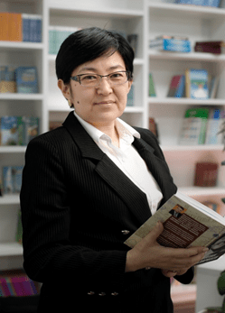

**Асакаева Дана Саламатовна**

Кандидат педагогических наук, доцент

Контактная информация:

Адрес: 100012 Казахстан, Караганда, ул.Абая д.17, каб. 311.

Телефон: 42-04-25 (внутр.311); E-mail: shanyrak_karag@mail.ru

График работы: пн.-пт. 09:00-17:00, обед 13.00-14:00.

**Образование:**

Очное высшее образование (1986-1992) Карагандинский Государственный Университет (г.Караганда), факультет «Математический», специальность «Математик. Преподаватель»

Заочное образование (1998-2000) Карагандинский Экономический Университет Казпотребсоюза (г.Караганда), факультет «Правоведение», специальность «Юрист в сфере экономики»

Заочная аспирантура (2013-2016) Омский государственный педагогический университет (аспирантура)   (г.Омск , РФ), специальность «Общая педагогика», кафедра «Социальная педагогика»

Защита диссертации (2017) Кемеровский государственный университет  (г.Кемерово, РФ). Защита диссертации на соискание ученой степени кандидата наук по теме:  «Педагогическое проектирование инновационных процессов в системе внутришкольного дополнительного образования»

**Опыт работы**:

С 2010  года   РГП на ПХВ «Республиканский научно-методический центр МОН РК» Эксперт

С 2012 года   КГКП «Учебно-методический центр развития образования Карагандинской области»  Заместитель директора по развитию технического и профессионального образования

С 2019 года КГКП «Учебно-методический центр развития образования Карагандинской области», директор

С октября 2020 года и.о. заведующего кафедрой педагогики и психологии ЧУ Академия «Болашак»

**Научная деятельность:**

Опубликовано более 50 научных статей

«Русско-казахско-английский терминологический словарь по методике преподавания основ прав и экономики» (авторское право)

Методическое пособие  «Интеграция базового и дополнительного образования на примере развития духовно-нравственных ценностей», 2015 год, автор

**Награды:**

2017, 2019 годы    Почетная грамота Управления образования Карагандинской области

2015. 2018, 2019  годы   Почетная грамота / Благодарственные письма Министерства образования и науки РК

**Научные интересы:** связаны с изучением психологического аспекта управления в системе образования, с  развитием научного потенциала педагогических кадров при условии построения индивидуальной траектории профессионального развития

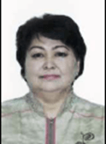

**Абилкасимова Гульзам Кайроллаевна**

Кандидат педагогических наук, доцент

Заместитель председателя научно-технического совета (НТС)

Контактная информация:

Адрес: 100024 Казахстан, Караганда,

Телефон: 42-04-25 (внутр.311); botam_@mail.ru

График работы: пн.-пт. 08:30-17:30

**Академик Международной Академии Информатизации (МАИН),**

**Профессор Российской Академии Естествознании,**

**Обладатель Государственного гранта МОН РК «Лучший преподаватель вуза – 2014»,**

**Обладатель «Именных премий в области науки и государственных научных стипендий». Ведущие ученые РК, 2019.**

**Образование:**

1. Карагандинский педагогический институт по специальности «Труд, информатика и вычислительная техника».

2. Заочная аспирантура (2004-2008 гг.), Республика Казахстан, г.Караганда, Карагандинский государственный университет имени Е.А. Букетова, специальность 13.00.08 – «Теория и методика профессионального образования»

3. Ученая степень: кандидат педагогических наук.

Тема диссертации: Болашақ кәсіби оқыту педагогының инновациялық-технологиялық даярлығын жетілдіру.

**Опыт работы:**

Автор более 220 публикаций, в том числе в рейтинговых научных изданиях (с высоким импакт-фактором Scopus), в изданиях, включенных в перечень ККСОН МОН РК. Из них 10 учебных пособий, 2 учебных пособий рекомендованый РУМС РК, 5 учебно-методических пособий, 3 монографии 1 из них зарубежный, более 15 авторских свидетельств на электронные учебники, более 57 программ практик, более 35 авторских курсов (каз., рус.), внедрены в учебный процесс курсы лекций на электронных носителях по 37 дисциплинам, мультимедийные презентации в рамках интерактивного обучения, такие технологии, как метод проекта, метод мозгового штурма, информационные технологий в учебно-воспитательном процессе, метод проб и ошибок.

**Индекс Хирша по базе данных ClarivateAnalitics (ThR) и Scopus – 2, Индекс Хирша по РИНЦ – 3.**

Являлась автором ГОСО РК в 2006 году по специальности 5В012000 – Профессиональное обучение.

В рамках выполнения международных финансируемых научно-исследовательских проектов является членом рабочей группы по разработкеКомплексной программы: «Развитие профессионально-педагогического образования: научные основы и инновации». МОН РФ Учебно-методическое объединение по профессионально-педагогическому образованию. Екатеринбург.

В 2012, 2014, 2019 году под руководством Абилкасимовой Г. студенты специальности «Профессиональное обучение» стали победителями Республиканского конкурса: «Лучшая научно-исследовательская работа студентов высших учебных заведений РК» и была награждена дипломом 1 и 3 степени.

В 2012, 2014, 2016, 2018 гг. успешно осуществляла экспертизу типовых учебных и образовательных программ по педагогическим специальностям высшего и послевузовского образования, учебников Республиканского научно-практического центра «Учебник» Министерства образования и науки Республики Казахстан, а также тестовых заданий Министерства образования и науки для внешней оценки учебной деятельности студентов.

Принимала активное участие в работе Малой академии наук РК. В 2009-2017 гг. являлась председателем и членом жюри конкурса творческих работ школьников.

Прошла зарубежные стажировки в 2013г., Валенссийский политехнический университет, Испания; 2015г., Полидисциплинарная стажировка «Международные организации и научное сотрудничество» Франция – Греция – Испания.

**Зам. председателя по учебно-методисекой и научно-производственного комплекса (УМНПК) КарГУ им. Е.А. Букетова.**

**Член Республиканского Учебно-методического совета в ЮКГУ им. М.Ауэзова.**

**Опыт работы:**

Общий стаж научно-педагогической работы 28 лет

**Научная деятельность:**Проблемы современного образования, инновационная технология в подготовке будущих педагогов профессионального обучения.

**Награды:**

Диплом лауреата Премии Ученого совета КарГУ им. Е.А. Букетова.

Обладатель звания “Лучший преподаватель вуза – 2014”.

Академик МАИН.

Ученое звание профессора Российской Академии Естествознания.

Награждена медалью имени Альфреда Нобеля за вклад в развитие изобретательства.

Золотая медаль «Европейское качество» (Gold medal «European Quality»), Российская Академия Естествознания.

Награждена благодарственным письмом МОН РК – Е.Сағадиев.

Медаль Білім және ғылым саласына қосқан айрықша еңбегі үшін «Қазақстанның құреметті ұстазы – 2019»;

Диплом 1 дәрежелі. Елбасы Н.Ә. Назарбаевтың «Болашаққа бағдар: рухани жаңғырту» атты бағдарламалық мақаласын білім беру ұйымдарының педагогтары арасында кеңінен насихаттау мақсатында өткен «Қазақстанның құреметті ұстазы» атты республикалық байқауының жеңімпазы. 2019 (Нұр-Сұлтан);

Обладатель «Именных премий в области науки и государственных научных стипендий». Ведущие ученые, 2019.

Награждена благодарственным письмом акимом города Караганды ко Дню независимости, 2019.

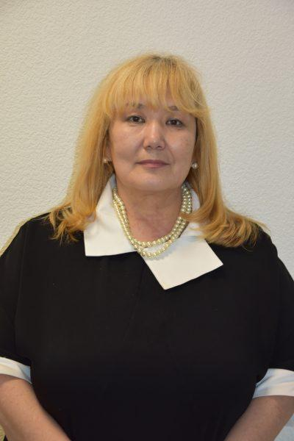

**Бокижанова Галина Каскарбековна**

**Образование:**

Очное высшее образование (1978-1983 гг.) – Карагандинский государственный университет им. Е.А.Букетова, специальность – «Преподаватель русского языка и литературы». Квалификация: Филолог (ИВ № 313243);

Заочное высшее образование (2015-2017 гг.) – ЧУ «Академия «Bolashaq», cпециальность 5В011900 – «Иностранный язык: два иностранных языка». Квалификация: Бакалавр образования по специальности 5В011900 – «Иностранный язык: два иностранных языка» (ЖБ-Б №

Очная аспирантура (1989-1993гг.) – НИИПРЯНШ АПН СССР, г. Москва, аспирант, специальность 13.00.02 – «Теория и методика обучения и воспитания (по областям и уровням образования). 1024443);

Ученая степень – кандидат педагогических наук. Тема диссертации «Формирование навыков связной русской речи у учащихся малокомплектной начальной казахской школы». Специальность 13.00.02 (КД № 082239 от 08.06.1993); Стаж работы в Академии “Bolashaq” 4 года.

**Опыт работы:**

Этнопедагогика и этнопсихология, самопознание, ТиМВР в дошкольных организациях, учебно-воспитательный процесс в малокомплектных школах, психолого-педагогические основы игры, технологии критериального оценивания.

**Научная деятельность:**имеются благодарности и записи о поощрениях в честь знаменательных дат и событий. Имеет более 100 публикаций и научных трудов.

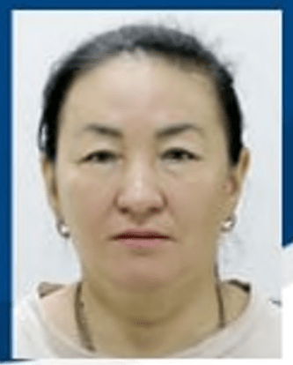

**Ешмуратова Дамира Сейтмуратовна**

Кандидат педагогических наук, доцент

Контактная информация

Адрес: 100012 Казахстан, Караганда, ул. Абая, д.15, каб. 311.

Телефон: 42-04-25 (внутр. 311);

E-mail: kafedrapip2020@mail.ru

**Образование:** (1996-2000 гг.) – Южно-Казахстанский государственный университет**,**специальность педагогика и методика начального обучения; квалификация – учитель начальных классов.

Ученая степень – кандидат педагогических наук. Тема диссертации «Педагогические условия национального воспитание учащихся начальных классов» (диплом ГК 0003758 от 23 ноября 2009 г);

**Опыт работы:**

Стаж работы в Академии “Bolashaq” 10 год.

**Научная деятельность:** Бастауыш мектепте сауаттылықты және жазуды оқыту әдістемесі, педагогика, бастауыш мектепте бейнелеу өнерін оқыту теориясы мен технологиясы, білім берудегі менеджмент.

     Имеет более 20 публикаций и научных трудов.

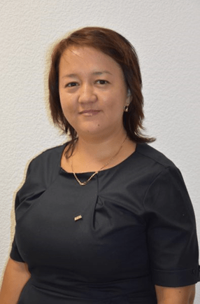

[**Коржумбаева Марал Берекеловна**](http://kubolashak.kz/professura-akademii/doktora-nauk/abeuova-olga-amenovna/docenty-kandidaty-nauk/korzhumbaeva-maral-berekelovna/)

Кандидат педагогических наук, доцент

**Образование:**

1. Очное высшее образование (1996-2000 гг.), КарГУ им.Е.А.Букетова, Специальность – «Документоведение»; Квалификация – Управляющий документацией;

2. Ученая степень – кандидат педагогических наук. Тема диссертации «Болашақ заңгерлердің ақпараттық-технологиялық даярлықтарын жетілдіру»;

3. Учёное звание – доцент кафедры Педагогики и психологии.

**Опыт работы:**

Общий стаж научно-педагогической работы 19 лет, из них в Академии «Bolashaq» более 1 года.

В 2000 году окончила КарГУ им.Е.А.Букетова, по специальности – «Документоведение»; Квалификация – Управляющий документацией.

**Научные интересы:**

Психологическая помощь (область практического применения психологии, ориентированная на повышение социально-психологической компетентности людей и оказания психологической помощи как отдельному человеку, так и группе или организации), творческие способности индивида, характеризующиеся готовностью к принятию и созданию принципиально новых идей, отклоняющихся от традиционных или принятых схем мышления.

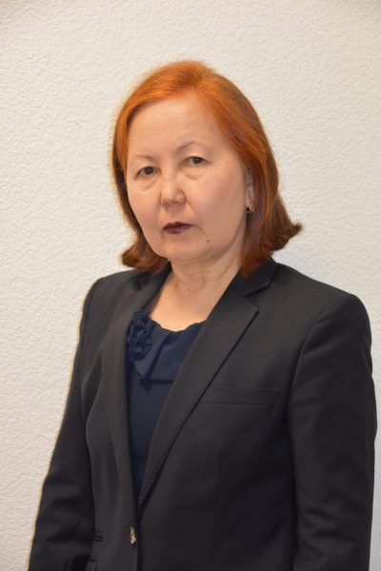

[**Мамерханова Жанат Мухамедхановна**](http://kubolashak.kz/professura-akademii/docenty-kandidaty-nauk/mamerhanova-zhanat-muhamedhanovna/)

Кандидат педагогических наук, доцент

Контактная информация

Адрес: 100012 Казахстан, Караганда, ул. Ленина, д.15, каб. 311.

Телефон: 42-04-25 (внутр. 311);

E-mail: mamerhanova@mail.ru

**Образование:**

1. Очное высшее образование (1976-1982 гг.), СССР, Казахская ССР, Карагандинский государственный университет, специальность «Химия»; квалификация – «Химия. Преподаватель» (диплом ЖВ № 207633 от 16.06.1982)

2. Заочная аспирантура (2006-2010 гг.), Республика Казахстан, г. Астана, Евразийский гуманитарный институт, специальность 13.00.08 – «Теория и методика профессионального образования»

3. Учёная степень – кандидат педагогических наук. Тема диссертации «Формирование готовности учителя к реализации профильного обучения в условиях 12-летнего общего среднего образования» (диплом ҒК № 0007164, от 14.06.2011);

**Опыт работы:**

С сентября 2019 года – доцент кафедры «Педагогика» «Bolashaq».

**Научные интересы:**

Относятся к сфере педагогики общего среднего и профессионального образования: профильное образование, инклюзивное образование, дидактика средней школы, педагогический менеджмент, методика преподавания и обучения.

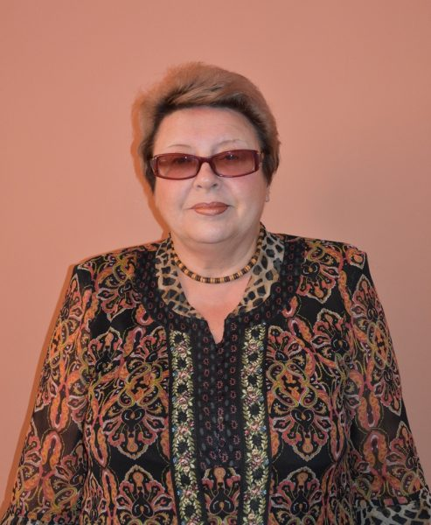

[**Никифорова Ольга Владимировна**](http://kubolashak.kz/professura-akademii/docenty-kandidaty-nauk/nikiforova-olga-vladimirovna/)

Кандидат психологических наук, доцент

**Образование:**

1. Очное высшее образование (1972-1977), СССР, Казахская ССР, Карагандинский государственный университет специальность «Русский язык и литература». Квалификация – Филолог-преподаватель. (диплом А-1 №157874 от 30 июня 1977.)

2. Заочное образование (1991-1993), Карагандинский государственный Университет Специальность «Практическая психология». Квалификация «Практический психолог, социальный педагог» (№70074 от 19 июня 1993г.)

3. Научная стажировка по подготовке диссертационной работы в МГУ им. М.В.Ломоносова (психологический факультет, кафедра «Психология личночти», научн.руковод. д.пс.н.,профессор О.К.Тихомиров, 1994г.)

4. Учебная степень – кандидат психологических наук. Защита диссертации «Ценностная детерминация творческого педагогического труда в условиях перехода кновой образовательной парадигме» (19.00.07- Педагогическая психология) в Институте образования Сибири, Дальнего Востока и Севера РАО (Россия, г.Томск). Диплом КТ №043283, 20 марта 1998г, г.Москва.

**Опыт работы:**

Общий стаж научно – педагогической работы около 30 лет, из них в Академии «Bolashaq» 15 лет.

В 1977г. окончила Карагандинский государственный университет с присвоением квалификации «Филолог – преподаватель» и по распределением направлено в г. Никольский Джезказганской области в СШ №19, с 1984-1991 года работала в г.Караганде в СШ №19 в должности заместителя директор по воспитательной работе. С 1991 года профессиональная деятельность преподавателя в Карагандинском Институте повышения квалификации работников образования на кафедре психологии. После научной стажировки в МГУ им. М.В.Ломоносова (г.Москва, 1994), защите диссертации (Россия, г.Томск, 12.1997), получения ученой степени кандидата психологических наук (г.Москва, 03.1998). Заведующая кафедрой психологии философского-психологического факультета Карагандинского государственного университета им. Е.А.Букетова с 2001 года по настоящее время – доцент кафедры «Педагогики и психологии» Академии «Bolashaq».

**Научные интересы:**

Связаны с психологическими проблемами становления профессионального образа мира современного педагога, самопроектирования личности в контексте ценности и гендерной идентичности, педагогического творчества как личности – образующего вида.

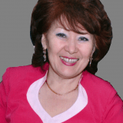

**Турсынова Жанагул Жарековна**

**Должность, место работы, службы**: руководитель  КГУ «Государственный архив Карагандинской области» управления культуры, архивов и документации Карагандинской области.

**Образование:**высшее

1.КазГу по специальности «Правоведение» (1983-1989 гг),

2. Казахстанско-Российский университет специальность «Учитель казахского языка и литературы» (2000-2002 гг);

3. Казахстанско-Российский университет специальность «Педагогика и психология» (2002-2004 гг).

Ученая степень, ученое звание:кандидат педагогических наук.

Тема диссертации «Формирование профессиональной компетентности студентов в условиях производственной практики студентов на основе информационных технологий». (2008 г)

**Опыт работы:**

Должность, место работы, службы–руководитель КГУ «Государственный архив Карагандинской области» управления культуры, архивов и документации Карагандинской области.

Академический опыт – член политбюро партии «Нур-Отан» района им. Казыбек би г. Караганды, член Ассоциации деловых женщин Карагандинской области член Международной академии информатизации, профессор Российской академии естествознания (2013)

**Научная деятельность:**

Опубликовано более 100 научных и научно-методических работ, в том числе монографии, электронные учебники, учебные пособия, методические рекомендации, сборники архивных документов, статьи.

**Научные интересы:**

Монография**«**Формирование и развитие профессиональной компетентности студентов в процессе практики», КРУ: ТОО «Санат- полиграфия» -125 с, Караганда,

Монография «Теропия и практика формирования казахстанского патриотизма молодежи» Научное издание, Астана , 2018 – 226 с., Isbn 978-601-299-676-4, (соавторстве),

Монография «История становления и развития технического и профессионального образования Карагандинской области», Караганда: Изд-во: КарГУ, 2015. -124 с. (соавторстве),

Монография «Женщины Центрального Казахстана в годы Великой Отечественной войны (1941-1945гг)», Изд-во КарГУ, Караганда, 2016, – С.256. (соавторстве),

Монография**«**Вклад женщин Центрального Казахстана в развитие региона(30-90-е ХХ века)», Караганда: изд-во ТОО «Tengri Ltd», 2016.-313с. (соавторстве),

«Становление и развитие среднего образования на территории Карагандинской области», Сборник  документов и материалов, Караганда 2012. С. 436

«История среднего образования Карагандинской области в лица (1936-2011гг.)», Сборник  документов и материалов, Караганда: Издательско-полиграфический центр Казахстанско-Российского университета. 2011. С.332

 Учебное пособие «Архивные документы как источники патриотического воспитания учащихся», Караганда: Издательство КарГУ им.Е.А.Букетова, 2013. С.117,

«Он закалялся у настоящего огня. (о трудовой и политической деятельности Н.А.Назарбаева в Карагандинской области)», Сборник архивных документов, Караганда: Изд-во КарГ, 2016, -С 270,

 Методические рекомендации по проведению нетрадиционных уроков истории для учащихся общеобразовательных учреждений в государственном архиве. Караганда, Изд-во КарГу,2013,

Статья «Основные этапы развития системы профессионально-технического образования Карагандинской области (1960-1970г.)» Вестник ПГУ, Пед.серия №4, 2016г, Павлодар, С. 371-379,

 Статья «Жеке тұлғаға бағдарланған педагогикалық қолданудың мазмұны»  Сб.науч.тр. «Интеграция информационных технологий и образования как фактор развития интеллектуального потенциала общества», Караганда: Изд-во КарГУ, 2016, С.19-33, (соавторы  Тажигулова Г.О, Нугманова С.)

 Статья «Modeling of the formation process of professional self-determination Of senior pupils in resource center», European Science and Technology materials of the XIV International research and practice conference. 12-13. 11. 2016. Munich, Germany. C. 155-161,  (соавтор Utemuratova B.K),

**Патенты и изобретения:**2 Электронные учебники (имеются Свидетельства о госрегистрации прав на объект авторского права.

**Награды:**

За активную работу в общественной жизни города и области неоднократно была награждена грамотами и благодарственными письмами:

2016 год – Почетный работник образования Республики Казахстан (нагрудный знак МОН РК)

Благодарственное письмо Министерство культуры и спорта РК (2018 г.),

Почетная грамота Акима г.Караганды (2018г.),

Благодарственное письмоКарагандинского городского маслихата (2018г.),

Медалью им.М.Ломоносова Российской Академии естествознания г (2018г.),

Благодарственными письмами партии «Нұр Отан» (2017, 2016, 2015,2014гг.),

Диплом победителя городского конкурса «Замандас-2016»,

Орденом «Трудом и Знанием» РАЕ (2015г.); Золотой медалью «Европейское качество» Европейского научно-промышленного консорциума (2013г.);

Почетной грамотой акима Карагандинской области (2007г, 2015г.);

Медалью «Нобеля» и Почетным званием «Заслуженный работник науки и образования» РАЕ (2013г.);

 Почетной грамотой Комитета информации и архивов Министерства связи и информации РК (2011г.),

Дипломом лауреата городского конкурса «Замандас-2011» (2011г.),

Благодарственным письмом образовательно-информационного центра «BIZ» г. Москва (2012г.);

Грамотой ИПКиПРО Карагандинской области (2010г.);

Дипломом Республиканского ИПКиНПК (2010г.),

департамента образования Карагандинской области (2007г.); Профсоюзного комитета работников образования и науки Карагандинской области (2006, 2007гг.).

**Дополнительные сведения:**

С 2010-2019 гг. работала председателем ГЭК педагогического факультета КарГУ им. Е.А.Букетова и колледжей города.

2 место «Исторические науки и архелология» в Международном профессиональном конкурсе преподавателей Вузов, Россий, г. Москва, 2016 г.  «Pedagogical Discovery: University-2016» За монографию «История становления и развития технического и профессионального образования Карагандинской области», Караганда: Изд-во: КарГУ, 2015. -124 с. (в соавторстве Казимова Д.А, Шрайманова Г.С.).

7.Смертная казнь и мировые тенденции. Академия «Bolashaq», Материалы Международной научно-практической конференции «Наука и образование в современном мире» Т.2, 23 апреля 2021 г.,  Караганда.

8.О специфике изучения, формирования, преподавания национальной медицинской терминологии. Международная научно-практическая конференция «Филологическая наука в образовательном пространстве  современного Казахстана», посвященная 30-летию Независимости Казахстана и 20-летнему юбилею Казахстанского филиала МГУ, 2021

**Хван Надежда Ивановна**

**Образование:**(1967-1972 гг.) исторический факультет Карагандинского государственного педагогического института; Профессиональная квалификация: учитель истории и обществоведения средней школы.

Ученая степень– кандидат педагогических наук. Тема диссертации «Педагогические условия управления гимназией как воспитательной системой)» (диплом ҒК-№0010427 от 23.05.2003);

**Опыт работы:**

Стаж работы в Академии “Bolashaq” 9 лет.

**Преподаваемые дисциплины:** менеджмент в образовании, педагогический менеджмент и управление в современной школе, работа с родителями в начальной школе, методическая и управленческая деятельность педагога начального образования.

**Награды:**

За многолетнюю плодотворную работу награждена медалями и почетными грамотами:

– нагрудный знак «Отличник просвещения КазССР» (1985 г.);

– медаль «Ветеран труда (1988 г.)»;

– нагрудный знак Ы.Алтынсарина (2005 г.);

– «Юбилейная медаль «20 лет независимости Республики Казахстан» за значительный вклад в становление государственности, укрепление суверенитета и социально-экономическое развитие Республики Казахстан» (2011г.);

– медаль «Еңбек Ардагері» (2017 г.);

– благодарственное письмо Президента Национальной академии образования им. Алтынсарина (2019г.).

Имеет более 80 публикаций и научных трудов.

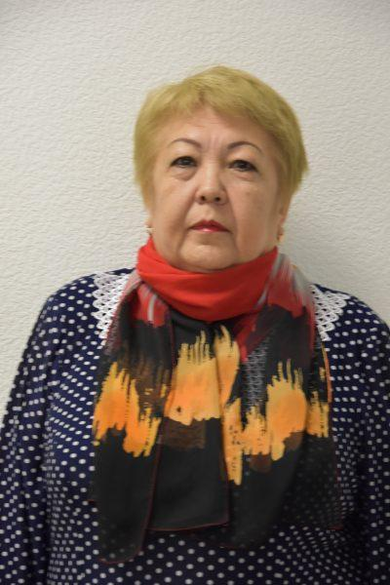

**Шалтаева Роза Жиембаевна**

**Образование:** (1984-1988) – Казахский Государственный Женский педагогический институт, специальность «Педагогика и психология», квалификация – преподаватель дошкольной педагогики и психологии

Ученая степень– кандидат педагогических наук. Тема диссертации «Педагогические условия духовно-нравственного воспитания студентов в процессе обучения»

**Опыт работы:**

Стаж работы в Академии “Bolashaq” 11 лет.

Преподаваемые дисциплины: мектеп жасына дейінгі балалардың дене тәрбиесінің  теориясы мен әдістемесі, мектеп жасына дейінгі балаларды  қоршаған әлеммен таныстыру теориясы мен әдістемесі, мектепке дейінгі педагогика, теория  и методика физического воспитания детей дошкольного возраста, теория  и методика ознакомления с природой детей дошкольного возраста

**Награды:**

Член-корреспондент Академии педагогических наук Казахстана;

За многолетнюю плодотворную работу имеются благодарственные письма и грамоты:

– Благодарственное письмо администрации Детского сада развития Лидерства «Дарынды бала» №2 г.Караганды за совместную работу и оказание методической помощи молодым специалистам и всем педагогам дошкольного учреждения в вопросах совершенствования теоретичексих знаний и повышения педагогического мастерства 2019г.

– Благодарственное письмо администрации я/с «Айгөлек» г.Караганды за высокий профессионализм, целеустремлённый и кропотливый труд  в подготовке квалифицированных кадров для дошкольных учреждений .

– Благодарственное письмо администрации я/с «Алтын сақа» г. Караганды в подготовке квалифицированных кадров по специальности – «Дошкольное обучение и воспитание».

– Почетная грамота ректора КУ «Болашак» за неиссякаемую творческую энергию, неутомимый труд, высокую ответственность, профессионализм и безупречное служение прекрасному делу духовного и интеллектуального развития будущих специалистов Независимого Казахстана.

– Благодарственное письмо директора школы №100 за хорошую организацию проведения психолого-педагогической социальной практики студентов специальности «Педагогика и психология» .

– Благодарственное письмо председателя областного профсоюза работников образования и науки за активное участие в деятельности профсоюза работников образования и науки Карагандинской области.

Имеет более 100 публикаций и научных трудов.



**Алексеева Евгения Андреевна**

**Образование** (2014-2018 гг.), ЧУ «Академия «Болашақ», специальность «5B010300 – Педагогика и психология» (диплом ЖБ-Б №0142015 от 23.05.2018 года);

Магистратура (2018-2020 гг.), Новосибирский государственный педагогический университет; Направленность (профиль) образовательной программы: Дошкольное образование. Квалификация – магистр 44.04.01 Педагогическое образование. Тема магистерской диссертации: «Психолого-педагогические условия профилактики выученной беспомощности у детей старшего дошкольного возраста».

**Преподаваемые дисциплины:** Инклюзивное дошкольное образование, инновационные технологии в образовании, работа с родителями дошкольников, работа с родителями в начальной школе, теория и методика воспитательной работы в начальной школе.

**Награды:**

Грамота в номинации «Лучшая презентация» на научно-практической конференции студентов и магистрантов, посвященной 25-летию независимости Республики Казахстан: «Инновационные подходы в педагогическом образовании».

Именной сертификат за творческое участие в научном семинаре по дисциплине: «История Казахстана».

Сертификат 2017 жылдың 13 қазан айында «тоталитаризм кезеңіндегі халықтар депортациясы: тарихи сабақтар» атты халықаралақ ғылыми – практикалық конференцияға қатысушы.

Сертификат «ЭКСПО-2017» шеңберінде өткізілген «Болашақ жобалары».

Сертификат «Магистрлік оқулар – 2018» атты ғылыми практикалық конференция жұмысына белсене қатысқаныңыз үшін сертификат берілді.

Сертификат за участие с докладом на тему: «Психолого-педагогические условия профилактики выученной беспомощности у старших дошкольников» в VI Международной научно-практической конференции «Современные направления психолого-педагогического сопровождения детства» 2-4 апреля 2019 года (г. Новосибирск).

Сертификат за участие с докладом на тему: «Проблемы профилактики выученной беспомощности у детей старшего дошкольного возраста» в VIII Всероссийской студенческой научно-практической конференции с международным участием «Молодежь XXI века: образование, наука, инновации» 4-6 декабря 2019 года (г. Новосибирск).

Сертификат за участие в международной научно- практической онлайн конференции «Актуальные проблемы национального воспитания учащейся молодежи в современных условиях» посвященной 175-летнему юбилею Абая Кунанбаева.

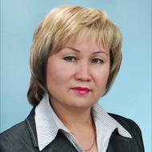

**Арунова Жанна Ануаровна**

Ф.И.О. Арунова Жанна Ануаровна

Адрес:г. Караганда, ул. Кондитерская 99

Телефон:8 702 382 52 69

E-mail:Arunova 73 @mail.ru

Общая информация

Дата рождения:13.02.1973

Национальность: казашка

Пол: женский

Семейное положение: замужем

**Образование:**

Старший преподаватель. магистр педагогики и психологии

1990-1994 гг. Карагандинский педагогический институт (очное высшее образование) по специальности – «Педагогика и методика начального обучения»; квалификация учитель начальных классов.

2003-2005 гг. Университет им. Д.А.Кунаева, по специальности «Юриспруденция»; квалификация – специалист-юрист.

2007-2009 гг. Юридическая академия «Фемида», по специальности «Юриспруденция»; квалификация – магистр юриспруденции.

2017-2019 гг. ЧУ Академия «Bolashaq» по специальности 6М010300 – «Педагогика и психология», присуждена степень магистра педагогических наук по специальности 6М010300 – «Педагогика и психология»

**Опыт работы:**

1994г.-1996г. – преподаватель кафедры ПМНО КарПИ (по направлению Министерства образования РК);

1996г.-1997г. – преподаватель кафедры педагогика и методики начального обучения по срочному трудовому договору (КарГУ им. Е.А.Букетова);

1997г.-1998г. – преподаватель кафедры педагогики и методики дошкольного воспитания (КарГУ им. Е.А.Букетова);

2003-2005 гг. – обучение в Университете им. Д.А.Кунаева;

2005г.-2009г. – преподаватель кафедры «Гражданских и уголовно- правовых дисциплин» Университета им. Д. А. Кунаева.

Преподаваемые дисциплины: Бастауыш мектептерде әдебиетті оқыту әдістемесі, Бастауыш мектепте бейнелеу өнерін оқыту, Бастауыш мектепте көркем еңбекті оқыту әдістемесі. Азаматтық істер актісі, Сыбайлас жемқорлықпен күрес, Отбасы құқығы.

**Научная деятельность:**

С 2013 г. – старший преподаватель кафедры педагогики и психологии Карагандинского университета «Болашак».

С 2019 года – старший преподаватель кафедры дошкольного и начального обучения ЧУ «Академия Bolashaq».

**Награды: имеются благодарности и записи о поощрениях в честь знаменательных дат и событий:**

– 2006 г. – в честь праздника Весны, международного женского дня 8 марта обьявлена благодарность;

– 2006г. – за четкую и добросовестную работу по подготовке к государственной итоговой аттестации обьявлена благодарность;

– 2006 г. – в честь 15-летия Независимости РК, в честь национального праздника обьявлена благодарность.

– 2007г. – в честь праздника Наурыз обьявлена благодарность.

– 2018 г. – Құрмет грамотасы. Кәсіби шеберлігі, қоғамдық жұмыстағы белсенділігі, Тәуелсіз Қазақстанның болашақ мамандарының рухани және интеллектуалдық әлеуетін дамытуға қосқан елеулі үлесі үшін марапатталады. «Болашақ» академиясының ректор Қ.Н. Меңлібаев.

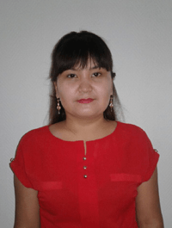

**Байбекова Венера Аймкуловна**

магистр, старший преподаватель кафедры «Педагогика»

**Образование:**

Высшее: СГУ, бакалавр психологии;

Высшее: Университет «Болашақ», специальность «Экономика», бакалавр экономики;

Магистратура: Академия «Болашақ», специальность: «Педагогика и психология», магистр педагогических наук;

**Опыт работы:**

С 2007 года работала в должности лаборанта кафедры «Педагогики и психологии»

С 01 сентября 2019 года – магистр, старший преподаватель кафедры «Педагогики и психологии» Контакты: 8-7212-42-04-25, e-mail venera.baybekova@mail.ru

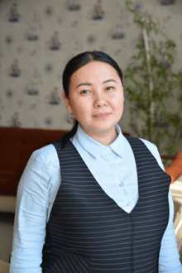

**Есмагулова Асемгуль Айтболатовна**

старший преподаватель, магистр педагогики и психологии

**Образование:**

1. 2003–2007 г.г. Кокшетауский государственный университет им. Ш.Ш. Уалиханова. Педагогический факультет, очная форма обучения. Специальность «Социальная педагогика» Квалификация: Социальный педагог.

2. 2007–2009г.г. Кокшетауский государственный университет им. Ш.Ш. Уалиханова. очная форма обучения (магистратура). Специальность «Педагогика и психология» Квалификация: Магистр педагогики и психологии. Тема магистерской диссертации «Мәлік Ғабдуллин еңбектеріндегі педагогикалық идеялар.

Академическая степень: магистр педагогики и психологии

Преподаваемые дисциплины: Практикалық психология, Психология бойынша практикум, Эксперименталды психология, Психологияны оқыту әдістемесі, Педагогика, Әлеуметтік педагогика.

**Опыт работы:**

1. 2007–2009 г.г. Кокшетауский государственный университет им. Ш.Ш. Уалиханова. Преподаватель кафедры «Общеобразовательных технологии».

2. 2009-2011 г.г. Кокшетауский Казахский педагогический колледж им. Ж. Мусина. Преподаватель психологии.

3. В академии «Bolashaq»: c 2011 года в должности старшего преподавателя.

**Научная деятельность:**

1. Материалы XIII международной научно-практической конференции. БЪДЕЩИ ВЪПРОСИ ОТ СВЕТА НА НАУКАТА – 2017 Мектеп жасына дейінгі балаларға экологиялық тәрбие берудің маңызы. София «Бял ГРАД-БГ ОДД» 15-22 декабря 2017 г. Стр. 96.С. 17-20

2. Ата-ана бала қарым-қатынасының жасөспірімдердің оқу мотивациясына әсері. Республика Башкортостан, г Стерлитамак, 2017. Стр. 391. С.95-98

3. Сlil жаңа технологиясының көмегімен оқытудың маңызы Труды Международной научно-практической конференции «Современное образование: методология, теория, практика» 26-27 октября, 2018 г.Тараз

4. Stem жүйесі бойынша оқытудың маңызы Материалы международной научно-практической конференции «Наука и современное общество –новые интересы, векторы движения, приоритеты развития» на базе Карагандинского экономического университета Казпотребсоюза при содействии Палаты предпринимателей Карагандинской области НПП РК и Сетевого университета «Кооперация». – Караганда, 18-19 октября 2018 года, Т.1 – 384 с.

5. CLIL – екi мақсатты көздейтiн оқыту әдiстемесi ретiнде //Материалы

Республиканской научно-практической конференции «Cохраняя прошлое, создаём будущее». Караганда: ҚарМУ баспасы, 2019. — 228 с. С. 77-79

**Повышение квалификации и стажировки**:

1. Цифровые технологии студентоцентрированного обучения в ВУЗЕ. Казахстан, Караганда, ЧУ «Академия «Болашақ» Сроки прохождения: 22.01.19-25.01.19 г. (72 часа) Сертификат № 00070

2. Психологические мастерские: Прикладная психология в здравоохранении, образовании, производстве. Казахстан, Алматы. Казахский национальный университет им. Аль-Фараби. Сроки прохождения: 07.01.19 – 10.01.19 гг. (72 часа) Сертификат № 000014

3. Инновационные методы и технологии в методике преподавания психолого-педагогических дисциплин. Международная Академия содружества педагогов и психологов раннего развития г. Москвы. Сроки прохождения: 04.02.19-15.02.19 г. (72 часа). Сертификат № 372

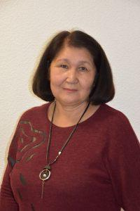

**Жанысбаева Роза Мазраповна**

**Образование:**

Высшее образование: 1991-1995 гг. Карагандинский педагогический институт, специальность «Педагогика и психология (дошкольная)», квалификация «Преподаватель дошкольной педагогики и психологии. Методист по дошкольному воспитанию»;

Высшее заочное образование: 2008-2010гг. Современный гумманитарно- технический институт по специальности 055117-«Казахский язык и литература», присуждена академическая степень Бакалавр образования;

Магистратура: 2017-2019 гг. ЧУ Академия «Bolashaq» по специальности «6М011300 – Педагогика и психология», присуждена степень магистра педагогических наук.

**Опыт работы:**

Стаж работы в Академии “Bolashaq” 8 лет.

**Преподаваемые дисциплины**: мектеп жасына дейінгі балалардың қарапайым математиканы оқыту теориясы мен әдістемесі; методика формирования математических способностей детей дошкольного возраста; мектепке дейінгі балалардың тілін дамыту теориясы мен әдістемесі; методика развития речи детей дошкольного возраста; мектепке дейінгі инклювтік білім; дошкольное инклюзивное образование; мектепке дейінгі әдіскердің жұмысы; работа методиста дошкольной организации; меткепке дейінгі білім бердуді ұйымдастыру және басқару; интегрированные занятия в детском саду.

**Награды:**

– имеются благодарности и записи о поощрениях в честь знаменательных дат и событий

– Почетная грамота акима Карагандинской области. За активное участие в общественно-политическойжизни области и личный трудовой вклад в дело построения нового Казахстанского общества. Аким Карагандинской области С.Ахметов.

– Грамота в честь дня Независимости Республики Казахстан за профессионализм, активную общественную деятельность и значительный вклад в духовное и интеллектуальное развитие будущих специалистов Независимого Казахстана. 2015г, Руководитель управления образования Карагандинской области А.Аймагамбетов.

– Грамота по итогам конкурса 2017 года в номинации «За укрепление сотрудничества в учебном процессе» (*академия «*Bolashaq*»,*ректор К.Н. Менлибаев).

Имеет более 80 публикаций и научных трудов.

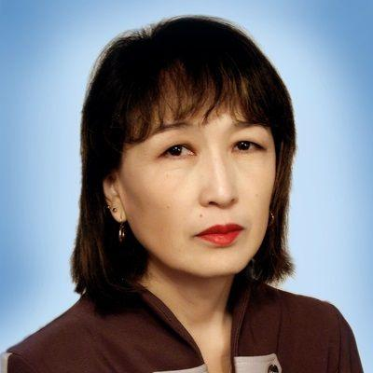

**Жапанова Риза Набиевна**

Старший преподаватель. магистр педагогики и психологии

**Образование:**

Очное среднее специальное образование (1991-1994 гг.) – Акмолинское педагогическое училище, по специальности дошкольное воспитание; квалификация воспитатель детского сада.

Заочное высшее образование (1998-2003 гг.) – КарГУ им. Е.А.Букетова, по специальности 5В010200 – Педагогика и методика начального обучения; квалификация – «Учитель начальных классов».

Магистратура (2014-2016 гг.) – КарГУ им. Е.А.Букетова по специальности «6М010200– Педагогика и методика начального обучения».

Академическая степень – магистр педагогических наук по специальности «6М010200– Методика и педагогика начального обучения».

В настоящее время прохожу обучение в **доктарантуре** (2018-2021гг.) – Карагандинского государственного университета им. Е.А. Букетова по специальности 6D010200 – Педагогика и методика начального обучения.

**Опыт работы:**

В данной организации работаю 6 лет.

Предыдущие места работы в организациях образования, преподаваемые дисциплины, и т.д., полная занятость или неполный рабочий день.

C 11.11.1987 по 25.08.1977 гг. работала учителем начальных классов малокомплектной школе с. Первое мая Карагандинской области;

С 01.09.1994г. по 01.09. 2004г. перевелась учителем начальных классов СОШ №2 п.Киевка Карагандинской области;

С 01.09.2004 г. по 01.09.2013 г. работала учителем начальных классов СОШ №59 г. Караганды;

С 01.09.2013года работала старшим преподавателем кафедры  педагогики и психологии Карагандинского университета «Болашак»;

В настоящее время – по совместительству старший преподователь кафедры дошкольного и начального обучения Академии «Bolashaq».

Учебное пособие «Тәрбие жұмысының теориясы мен әдістемесі». Учебно –методическое пособие. Караганды Болашак – Баспа, 2015г. (в соавторстве с Акпаровой Ж.М.);

**–** Бастауыш сынып оқушыларын зерттеушілікке баулу әдістемесі. Элект. методическое пособие.Свидететельство о государственной регистрации прав на объект авторского права № 0576 от 31 марта 2016 года  ИС 004096. (в соавторстве с Мухаметжановой А.О);

– Бастауыш сынып оқушыларының зерттеушілік құзыреттілігін қалыптастыру негіздері. Учебно –методическое пособие. ISBN 978-601-273-169-9. РББ «Болашақ Баспа», Қарағанды, 2016. (в соавторстве с Мухаметжановой А.О);

– Бастауыш мектепте салауатты–өмір салтын қалыптастыру жолдары. Materials of the IV International Scientific-Practical Conference «Integration of the Scientific Community to the Global Challenges of Our Time». – Sapporo, 2019. Volume II. p.165-172. (в соавторстве с Кертаевой Г.М.);

– Бастауыш мектеп оқушыларының салауатты өмір салтына құндылық бағдарын қалыптастыру. Халықаралық ғылыми журнал: «Қазақстанның ғылымы мен өмірі».– Астана, 2019. №2 (77). 127-132 бет. (в соавторстве с Кертаевой Г.М., Шаушековой Б.К.);

– Theoretical bases of healthy lifestyle formation skills of pupils. XI Международная научно-практическая конференция: «Шамовские педагогические чтения научной школы Управления образовательными системами **«Современные векторы развития образования: Актуальные проблемы и перспективные решения». – Москва, 2019. I часть.**С. 55-59. (в соавторстве с Кертаевой Г.М.);

– Бастауыш сынып оқушыларының салауатты өмір салтын қалыптастырудағы денсаулық сақтау технологияларының тиімділігі. Халықаралық ғылыми журнал: «Қазақстанның ғылымы мен өмірі».– Алматы, 2019. №7/2. 213-218 б. (в соавторстве с Храпченковой Н.И.);

– Сабақ барысында бастауыш сынып оқушыларына салауатты өмір салты дағдыларын қалыптастыру тиімділігі. VI Халықаралық ғылыми-практикалық конференция: «Білім берудегі инновациялар: ізденіс және шешімдер». – Нұр-Сұлтан, 2019. 232-236 б.



**Қосманова Арай Бейсенғазықызы**

Педагогика кафедрасының аға оқытушы, магистр.

Байланыс нөмері: 8-7212-42-04-25 (311)

E-mail: [aray_arman2011@mail.ru](mailto:aray_arman2011@mail.ru)

Қосманова Арай Бейсенғазықызы

Преподаватель кафедры «Педагогика»

**Образование:**

Бакалавр, 2009 ж. – Қарағанды «Болашақ» маңызды білім беретін интитуті.

Магистратура: 2013ж – Қарағанды «Болашақ» университеті.

**Опыт работы:**

2015ж. – Жезқазған гуманитарлық колледж, оқытушы

2022ж.- Қарағанды «Bolashaq» академиясы.

Біліктілікті жоғарлату:

1. Методика преподавания психолого-педагогических дисциплин ВУЗЕ. РК Академия Педагогов и психологов. Г. Нур-Султан.14.02. 2022. Сертификат №470.72ч.

 2. “Тіл мен әдебиетті оқытудың инновациялық әдіс-тәсілдері”. Карағанды техникалық университеті. 24.09.2022ж 72 сағ.

Академическая степень: магистр педагогических наук.

2015г – Жезказганский гуманитарный колледж, преподаватель.

2022г. – Карагандинский Академия «Bolashaq»

Повышения квалификации:

1. Методика преподавания психолого-педагогических дисциплин ВУЗЕ. РК Академия Педагогов и психологов. Г. Нур-Султан.14.02. 2022. Сертификат №470.72ч.

2. “Тіл мен әдебиетті оқытудың инновациялық әдіс-тәсілдері”. Карағанды техникалық университеті. 24.09.2022ж 72 сағ.

Контактный номер: 8-7212-42-04-25 (311)



**Махмутова Гулим Сагынбаева**

старший преподаватель, магистр педагогики и психологии

**Образование:**

1. Карагандинский государственный университет им. Е.А.Букетова. Педагогический факультет, очная форма обучения. Специальность «Педагогика и психология» Квалификация: Педагог-психолог (диплом ЖБ № 0080435 от 21.06.2005).

2. Карагандинский государственный университет им. Е.А.Букетова. Пе-дагогический факультет, очная форма обучения (магистратура). Специаль-ность «Педагогика и психология» Квалификация: Магистр педагогики и пси-хологии. Тема магистерской диссертации «Жалпы білім беретін мектепті басқарудың психологиялық-педагогикалық негіздері» (диплом ҒПЖ № 0000064 от 30.06.2007).

3. Карагандинский университет «Болашак» Юридический факультет (второе высшее). Специальность «Юриспруденция»; Квалификация – бакалавр юриспруденции (диплом ЖБ-Б № 0281664 от 18.06.2011).

Академическая степень: магистр педагогики и психологии

Преподаваемые дисциплины: Психология және адам дамуы, арнайы психология, психологиялық менеджмент, ювенология, жас ерекшелік психо-логиясы, тәрбие жұмысының теориясы мен әдістемесі.

**Опыт работы:**

Время и период работы в данной организации: 14 лет.

**Научная деятельность:**

1 Проблемы воспитания экологической культуры у младших школьников Статья. Международной научно-практической кон-ференции «Опыт и проблемы организации социальной и жизненной практики учащихся и студентов на основе компетентностного подхода к образованию»- 12-13 октября г. Запорожье, Украина

2 Технология исследовательской деятель-ности в детском саду Статья. Международной научно-практической кон-ференции «Опыт и проблемы организации социальной и жизненной практики учащихся и студентов на основе компетентностного подхода к образованию»- 12-13 октября, г. Запорожье, Украина

3 Педагогикалық инновация негізінде мұғалімдердің кәсіби біліктілігін арттыру. Материалы круглого стола по обсуждению проекта закона Республики Казахстан «О статусе педагога». Караганды: РИО: «Болашак-Баспа», 2019.

4 Отбасы-әлеуметтік институт, мәдени-рухани құндылық. Materials of the XV international scientific and practical conference. May 30 – June 7, Sheffield, England, 2019

5 Ұлтаралық қатынастар мәдениетінің негізі- патриоттық тәрбие. Materialły XV Międzynarodowej naukowi-praktycznej konferencji, «Aktualne problemy nowoczesnych nauk – 2019» , 07 -15 czerwca, Przemysl, Poland, 2019

Повышение квалификации и стажировки:

1. Вебинар Карагандинской областной библиотеки им.Н.В.Гоголя и

Americanenlishwebinars.com «American English live: Teacher development series 4» (01.02.19-30.04.19, 72 часа).

2. Семинар «Актуальные проблемы возрастной и ювенальной психологии в учебно-воспитательном процессе», сертификат № 603 (12-20 октября 2019 год, Нур-Султан);

3. Семинар «Модернизация образовательного процесса на основе использования современных информатизационных и телекоммуникационных технологий обучения», сертификат № 108 (20-24 января 2014 год, Караганда)

Награды и премии.

Имеются благодарности и записи о поощрениях в честь знаменательных дат и событий, в том числе:

· 2012 год – Благодарственное письмо МОНРК Национальный центр тестирования за вклад развития внешней оценки образования;

· 2011 год – Благодарственное письмо от фонда первого президента Республики Казахстан, Педагогического салона при КУ «Болашак».

· 2011 год – Почетная грамота МОНРК Национальный центр тестиро-вания за организацию и проведения тестирования системы образова-ния;

· 2010 год – Благодарственное письмо МОНР К Национальный центр тестирования за вклад развития внешней оценки образования.

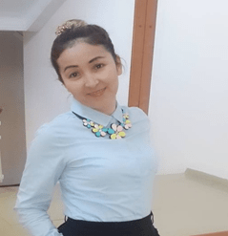

**Мекадилова Самал Кемелбаевна**

Старший преподаватель кафедры Педагогика, магистр педагогических наук.

Контакты: 8-7212-42-04-25 (внут. 016),

e-mail  samaltai@mail.ru, FaceBook:

**Образование:**

Высшее: педагогический факультет Карагандинского государственного университета им .Е.А.Букетова по специальности «Педагогика и психология», решением Государственной аттестационной комиссии была присвоена квалификация Педагог-психолог. В данном университете защитила дипломную работу на тему «ЖОО оқу-тәрбие процесіндегі педагог пен студент қарым-қатынасының ерекшелігі», диплом с отличием;

**Опыт работы:**

2012 году окончила магистратуру по специальности 6М010100 «Дошкольное обучение и воспитание», получила диплом академической степени магистра педагогических наук, педагогический стаж 15 лет.

Профессиональная деятельность в академии:

С 2011 года старшим преподавателем кафедры педагогики и психологии

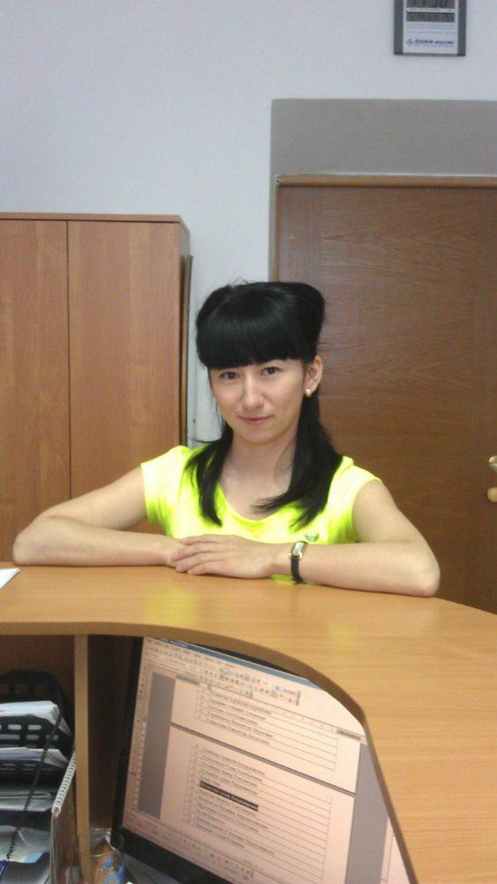

**Нуркенова Гульнур Канышевна**

Старший преподаватель кафедры «Педагогика»

Контактная информация

E-mail: gulnur24.10.84@mail.ru

**Образование:**

1. Очное высшее образование (2002-2006 гг.), Карагандинский государственный университет им. Е.А. Букетова, социально-педагогический факультет, специальность 050103 – «Педагогика и психология»; Квалификация – «Педагог и психолог»; Диплом с отличием.

2. Магистратура (2008-2010 гг.), Карагандинский государственный университет им. Е.А. Букетова, магистратура, научно-педагогическое направление, Специальность 6М010100 – «Дошкольное обучение и воспитание» Квалификация – магистр педагогических наук. Тема магистерской диссертации «Мектеп жасына дейінгі балалардың есін халық педагогика құралдары арқылы дамыту».

**Опыт работы:**

Общий стаж научно-педагогической работы 15 лет, из них в Академии «Bolashaq» 10 лет.

В 2012 году окончила Карагандинский государственный университет им. Е.А. Букетова с присвоением академической степени – магистр педагогических наук. После окончания вуза с сентября 2012 года и по настоящее время работает старшим преподавателем кафедры педагогики и психологии Академии «Bolashaq».

Научные и научно-методические труды. Опубликовано около 70 научных и научно-методических работ в международных и республиканских изданиях, сборниках научных трудов, в том числе и методические рекомендации.

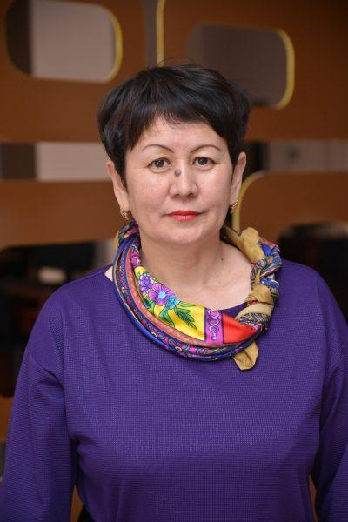

**Сарбасова Калимаш Амангельдиновна**

Старший преподаватель. магистр педагогических наук

**Образование:**

1984-1988 гг.– Джезказганское педагогическое училище, специальность «Преподование в начальных классах общеобразовательной школы»; квалификация – учитель начальных классов и старший пионер вожатый (Диплом МТ-І №108781); (1999 – 2004 гг.).

Карагандинский Государственный Университет им. Е.А.Букетова, специальность – 0315 «Педагогика и методика начального обучения» квалификация – учитель начальных классов (Диплом ЖБ №0043980).

2008 – 2010 гг. – обучение в магистратуре КарГУ им. Е.А. Букетова по специальности «Педагогика и методика начального обучения».

**Академическая степень** – магистр педагогических наук по специальности «Педагогика и методика начального обучения» (№ 6 РГКП КарГУ им. Е.А.Букетова (ЖООК-М №0004309).

В данной организации работаю 9 лет.

**Опыт работы:**

Предыдущие места работы в организациях образования, преподаваемые дисциплины, и т.д., полная занятость или неполный рабочий день.

Общий стаж научно-педагогической работы 30 лет, из них в Академии «Bolashaq» более 9 лет.

Предыдущие места работы в организациях образования:

1988-1991 гг. – учитель начальных классов Актауской средней школы Жанааркинского района Карагандинской области.

1991 г. – воспитатель детского сада «Золотинка» города Абая, Карагандинской области.

1997-2010 гг. – учитель начальных классов и зав. кафедрой «Объединение начальных классов» гимназии № 39 им. М.Жумабаева г. Караганды.

2010-2019 гг. ст.преподаватель кафедры «Педагогики и психологии» КУ «Bolashaq».

В настоящее время – старший преподователь кафедры дошкольного и начального обучения Академии «Bolashaq».

Учебное пособие «Білімдегі инновациялық технологиялар».- Қарағанды: «Болашақ-Баспа» РББ, 2015.-137 б. ISBN 978-601-273-263-4;

– учебное пособие «Мектептану негіздері».- Қарағанды: «Болашақ-Баспа» РББ, 2017.-117 б. ISBN 978-601-273-160-6;

– Қазақ этнопедагогикасы арқылы отансүйгіштікке тәрбиелеу // «Духовная культура и гуманитарные науки в Башкортостане и России: история и современность»: материалы Международной научно-практической конференции. – Уфа,РИЦ БашГУ, 2016. – С.478-479.

– Бастауыш мектепте дамыта оқыту технологиясын пайдалану ерекшеліктері // Наука и образование в современном мире: международная научно-практическая конференция – Караганда: РИО: «Болашак-Баспа», 2017-274-277 с.- 2 том

– Бастауыш сыныптың қазақ тілін оқытуда интерактивті әдістерді қолданудың жолдары // Наука и образование в современном мире: международная научно-практическая конференция – Караганда: РИО: «Болашак-Баспа», 2017-277-279 с.- 2 том.

– Мұғалімнің кәсіби өзін өзі дамытуының болмысы // Актуальный проблемы современности:» Караганды: РИО «Болашак-Баспа»,2017.-58-64 с.

– Коучинг педагогтардың кәсіби білімдерін арттыру тәсілі // Актуальные проблемы современности:»  Караганды: РИО: «Болашак-Баспа», 2018-85-87с.

– «Бастауыш сынып оқушыларының білім сапасын арттырудағы отбасы тәрбиесінің рөлін ұйымдастыру ерекшеліктері» Международный научный журнал «Актуальные проблемы современности»: // «Караганды: РИО: «Болашак-Баспа», 2018.Том 4 .-102-105 б.

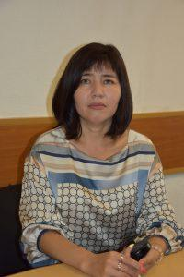

**Таликова Галия Тюляковна**

**Образование:**

1. Очное высшее образование (2000-2004 гг.), Карагандинский государственный университет им. Е.А. Букетова, Специальность 0314 – «Педагогика и психология»; Квалификация – преподаватель педагогики и психологии (диплом ЖБ № 0057140 от 29.06.2004 года);

2. Магистратура (2004-2006 гг.), Карагандинский государственный университет им. Е.А. Букетова, магистратура по научно-педагогическому направлению, Специальность 6А0103 – «Педагогика и психология»,  квалификация – магистр педагогики и психологии. Тема магистерской диссертации «Формирование профессионального интереса студентов к научно-исследовательской работе». (Диплом № 0012311 от 07 июля 2006 года).

**Опыт работы:**

Стаж работы в Академии “Bolashaq” 11 лет.

Преподаваемые дисциплины: педагогика, дошкольная педагогика, менеджмент в дошкольном образовании, педагогическая психология, семейная педагогика, менеджмент в образовании, профессиональная педагогика.

**Награды:**

Имеет более 40 публикаций и научных трудов.

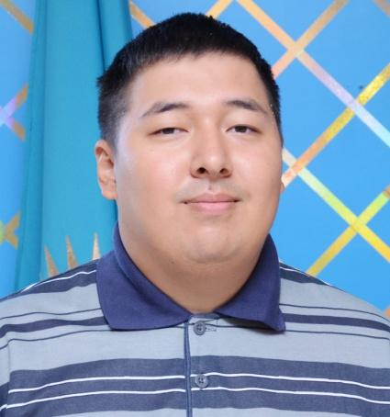

**Тажинин Азат Мырзабекович**

старший преподаватель. магистр педагогических наук

**Образование:**

(2016-2019 гг.), Центрально-Казахстанская Академия, факультет педагогики и социальной работы, специальность – «Педагогика и методика начального обучения»;

2019-2021 гг. – магистратура Карагандинского университета имени Е.А. Букетова по специальности «Педагогика и психология»

**Академическая степень** – магистр педагогических наук. Тема диссертации «Психолого-педагогические условия формирования индивидуального стиля будущего преподавателя»;

**Опыт работы:**

2021-2022 гг. работал в Центрально-Казахстанской Академии, на кафедре Педагогики и психологии, преподавал дисциплины: Технология развития критического мышления, методика развития речи в начальной школе, музыкальное воспитание в начальной школе, теория и методика преподавания литературного чтения в начальной школе, введение в педагогическую специальность, основы естествознания, детская литература

**Научная деятельность:**

1.Виды индивидуального стиля преподавателя – Психолого-педагогическое сопровождение воспитания личности в информационную эпоху: Сборник материалов международной научно-практической конференции (12-13 марта 2020 г). – М.: Типография «Ваш формат» – 2020. – С. 78-85.

2.Areas of scientific thought – 2020/2021: Materials of the XVII International scientific and practical Conference (December 30, 2020 – January 7, 2021). – Sheffield. Science and education LTD – С. 42-45.

3. Заманауи білім: Ғыл. мақалалар жин. 19-шығ. – Қарағанды: ҚарУ баспасы, 2020. – С. 130-133.



**Шутенова Сабира Сартаевна**

Старший преподаватель кафедры «Педагогика», магистр юридических наук

Контакты: 8-7212-42-04-25 (внут. 016),

e-mail ssjjru@mail.ru, FaceBook: Сабира Шутенова

**Образование:**

Высшее: педагогический факультет Карагандинского государственного университета им .Е.А.Букетова по специальности «Педагогика и психология», решением Государственной аттестационной комиссии была присвоена квалификация Педагог-Психолог. В данном университете защитила дипломную работу на тему «Внедрение современных педагогических технологий в педагогический процесс», с оценкой отлично;

**Опыт работы:**

2012 году окончила магистратуру по специальности «Юриспруденция», получила диплом академической степени магистра юридических наук, педагогический стаж 17 лет.

**Награды:**

Подготовка команды «Қыран» тобы, из 5студентов занявшие 1место в I Республиканской педагогической олимпиаде «Креативный педагог XXI века », г.Тараз, 25-26 апреля 2017г.

Издание коллективной монографии «Повышение потенциала личности: история, проблемы, инновации, опыт»: монография. – Караганды, РИО «Болашак-Баспа», 2016. – 197 с.

Соорганизатор Международной научно-практической конференции с участием О.О.Сулейменовым «Духовность и нравственность как основа промвящения и культуры»

**Научная деятельность:**

С 2009 года старшим преподавателем кафедры педагогики и психологии

С 2017 года работала в должности Координатора по социальной и воспитательной работе.

С 2018 года – директор центра Гуманной педагогики.

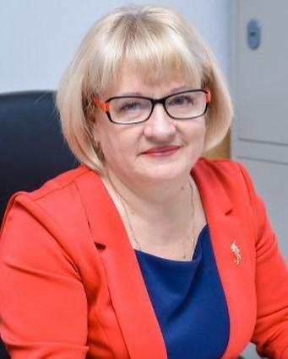

Храпченкова Надежда Ивановна

кандидат педагогических наук, кафедры «Педагогика»,

Образование

1. Очное высшее образование (1972-1976 гг.) – Алма-Атинский педагогический институт иностранных языков, специальность французский язык; квалификация – учитель французского языка средней школы (Диплом Г-1 №216582);

2. Очная аспирантура (1986-1989 гг.) – Казахский педагогический институт им. Абая, специальность 13.00.01 – «Теория и история педагогики»;

3. Докторантура (2003-2006 гг.) – КарГУ имени Е.А. Букетова;

4. Ученая степень – кандидат педагогических наук. Тема диссертации «Развитие дошкольного воспитания в Казахстане (1946-1990 гг.)» (диплом КД № 029485 от 23.01.1991);

5. Учёное звание – доцент по специальности «Педагогика» (аттестат ДЦ № 0002302 от 06.06.1997);

6. Академическое звание: член-корреспондент Академии педагогических наук Казахстана.

Трудовая биография. Общий стаж научно-педагогической работы 42 года, из них в Академии «Болашак» 10 лет.

В 1976 году окончила Алма-Атинский педагогический институт иностранных языков по специальности французский язык. После окончания вуза, в течение 5 лет, работала в школе, затем воспитателем детского сада. С 1985 года работала в должности преподавателя, с 1992 по 1993 гг. – заместителя декана, с 1993 по 1996 гг. декана факультета «Педагогики и психологии (дошкольной)» Карагандинского педагогического института.

С 1996 по 2003 год работала деканом педагогического факультета КарГУ им. Е.А. Букетова.

С 2009 года – заведующая кафедрой педагогики и психологии Карагандинского университета «Болашак».

В настоящее время – заведующая кафедрой дошкольного и начального обучения Академии «Болашак».

Научные интересы. В сферу научных интересов входят проблемы подготовки будущих педагогов к работе в инновационных образовательных учреждениях в условиях внедрения новой образовательной парадигмы. Имею более 110 научных и научно-методических трудов, опубликованных в Казахстане, России, Украине, Польше, Чехии и Болгарии. Являюсь соавтором учебного пособия и электронного учебника «История школы и педагогической мысли Казахстана», коллективных монографий «Частное высшее образование: проблемы, приоритеты, перспективы» и «Повышение потенциала личности: история, проблемы, инновации, опыт».